1) Messung nichtelektrischer Größen – Temperaturmessung
Die Temperaturmessung kann berührend oder berührungslos durchgeführt werden. Zu der ersten Gruppe gehören Widerstandthermometer und Thermoelemente, zur zweiten die thermoelektrische Strahlungssensoren und Strahlungsthermosäulen.

1.1) Berührende Temperaturmessung

1.1.1) Widerstandsthermometer
Diese Berührungsthermometer sind im Bereich -250 ... 850°C einsetzbar. Als Messeffekt wird die Temperaturabhängigkeit des elektrischen Widerstandes genutzt. Damit ist die Temperaturmessung auf eine Widerstandbestimmung zurückgeführt, für die die bekannten Verfahren der elektrischen Messtechnik zu verwenden sind.

Metallische Widerstandsthermometer
Platin- Widerstände werden häufig in der industriellen Messtechnik, wegen der guten Linearität und Reproduzierbarkeit der elektrischen Eigenschaften des Pt, angewendet. Die Temperaturabhängigkeit des elektrischen Widerstands kann man recht gut durch die folgende Beziehung beschreiben: $R_{υ}=R_{0}⋅(1+α⋅ϑ+β⋅ϑ^{2})$
R₀ ist der Widerstandswert bei 0°C und wird als Nennwert bezeichnet. Der am meisten verwendete Nennwert ist 100Ω, üblich sind auch 500Ω und 1000Ω. Damit ergeben sich Pt100-, Pt500- und Pt1000- Elemente. Weitere verwendete Metalle sind Nickel und Kupfer.

Halbleiter als Widerstandsthermometer
Halbleiter als elektrische Widerstände haben gegenüber metallischen elektrischen Widerständen den Vorzug größerer „Empfindlichkeit“, d.h. bei einer bestimmten Änderung der Temperatur ändert sich der elektrische Widerstand bestimmter Halbleiter in maßgebenden Temperaturbereichen erheblich stärker als der elektrische Widerstand der Metalle. Man unterscheidet Heißleiter und Kaltleiter.

Heißleiter (NTC- Widerstände)
Der elektrische Widerstand von Heißleitern ist bei höheren Temperaturen erheblich kleiner als bei tieferen. Der elektrische Widerstand nimmt also mit zunehmender Temperatur ab, der Temperaturkoeffizient ist negativ → NTC ... negative temperature coefficient .

Kaltleiter (PTC- Widerstände)
Der elektrische Widerstand von Kaltleitern ist bei tieferen Temperaturen ungefähr konstant oder nimmt in einem bestimmten Temperaturbereich sogar leicht mit steigender Temperatur ab. Mit weiter zunehmender Temperatur steigt ihr elektrischer Widerstand jedoch plötzlich sehr steil an. Sie weisen dann sehr große positive Temperaturkoeffizienten auf → PTC ... positive temperature coefficient .

Negative Eigenschaften:
- Geringe Reproduzierbarkeit, d.h. in der Produktion haben die NTC’s unterschiedliche Eigenschaften und deshalb sind sie nicht einfach austauschbar wenn einer ersetzt werden muss.
- Stark nichtlineares Verhalten
Temperaturabhängigkeit des elektrischen Widerstandes verschiedener Werkstoffe
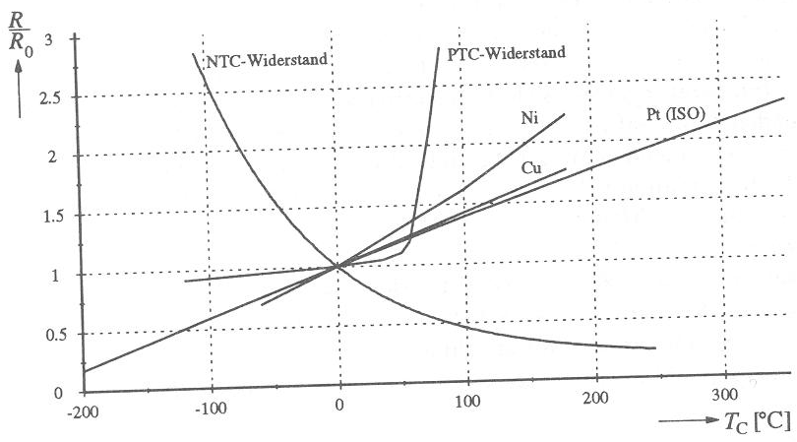

1.1.2) Thermoelement
Ein Thermoelement entsteht, wenn zwei unterschiedliche Metalle oder Metalllegierungen an einem Punkt verschweißt, verlötet oder verschraubt werden. Erhitzt man diese Verbindungsstelle auf die Temperatur ϑ₁, hält aber die Temperatur ϑ₂ der Enden des Thermopaares (Vergleichsmessstelle) konstant, so entsteht zwischen diesen die Thermospannung U_{0ϑ}.
Das nächste Bild zeigt die Prinzipschaltung mit einem Kupfer- Konstantan (Cu- CuNi)- Element. Man erkennt, dass außer dem gewünschten Thermopaar an der Messstelle ein weiteres an der Übergangsstelle zum Anzeigeinstrument zwangsläufig entsteht. Diese Übergangsstelle ist die Vergleichsstelle.
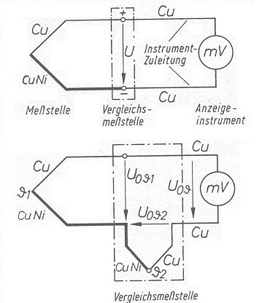

$\begin{aligned}U_{0ϑ1}=C⋅ϑ_{1} \\ U_{0ϑ2}=C⋅ϑ_{2} \\ U_{0ϑ}=U_{0ϑ1}−U_{0ϑ2}=C⋅(ϑ_{1}−ϑ_{2})\end{aligned}$

C ... Materialkonstante die von beiden Thermopaarmaterialien abhängig ist
Die gemessene Spannung ist also abhängig von der Temperaturdifferenz an Mess- und Vergleichsstelle. Für exakte Messungen muss man daher die Temperatur der Vergleichsstelle kennen und konstant halten. Bei Labormessungen benutzt man dazu häufig schmelzendes Eis, welches eine Bezugstemperatur von 0°C liefert. Es werden auch manchmal thermostatisch geregelte Heizblöcke verwendet die z.B. eine Bezugstemperatur von 50°C liefern.

Ausgleichsleitung
Damit sich zwischen Thermoelement und Vergleichsstelle keine weiteren unkontrollierbaren Thermospannungen bilden, werden die Enden der Thermopaare bis dorthin mit Adern aus dem jeweils gleichen Material verlängert. Diese Ausgleichsleitungen können im Falle sehr wertvoller Thermopaar-Materialien auch aus billigen Ersatz –Materialien bestehen, die die gleichen thermoelektrischen Eigenschaften haben.
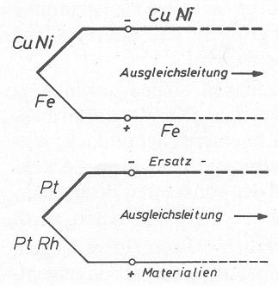

1.2) Berührungslose Temperaturmessung

1.2.1) Grundlagen Strahlungssensoren
1.2.1.1)Wichtige Größen für die Strahlungsmessung
Strahlungsfluss φ: ist die pro Zeiteinheit abgestrahlte Energie
$$\begin{aligned}φ=P=\frac{\text{dW}}{\text{dt}} \\ [φ]=W\end{aligned}$$

Bestrahlungsstärke E: ist der Strahlungsfluss pro Fläche (am Ort des Sensors)
$$\begin{aligned}E=\frac{φ}{A} \\ [E]=\frac{W}{m^{2}}\end{aligned}$$

Empfindlichkeit S: Ausgangsspannung bezogen auf φ bzw. E
$\begin{aligned}S=\frac{U}{φ} \\ [S]=\frac{V}{W}\end{aligned}$ bzw. $\begin{aligned}S=\frac{U}{E} \\ [S]=\frac{V⋅m^{2}}{W}\end{aligned}$

Zeitkonstante τ: Beschreibt das dynamische Verhalten bei sprunghafter Änderung der Bestrahlung mit dem thermischen Widerstand R_{th} und der thermischen Kapazität C_{th}.
$$τ=R_{\text{th}}⋅C_{\text{th}}$$

1.2.1.2) Analogien zwischen elektrischen und thermischen Größen

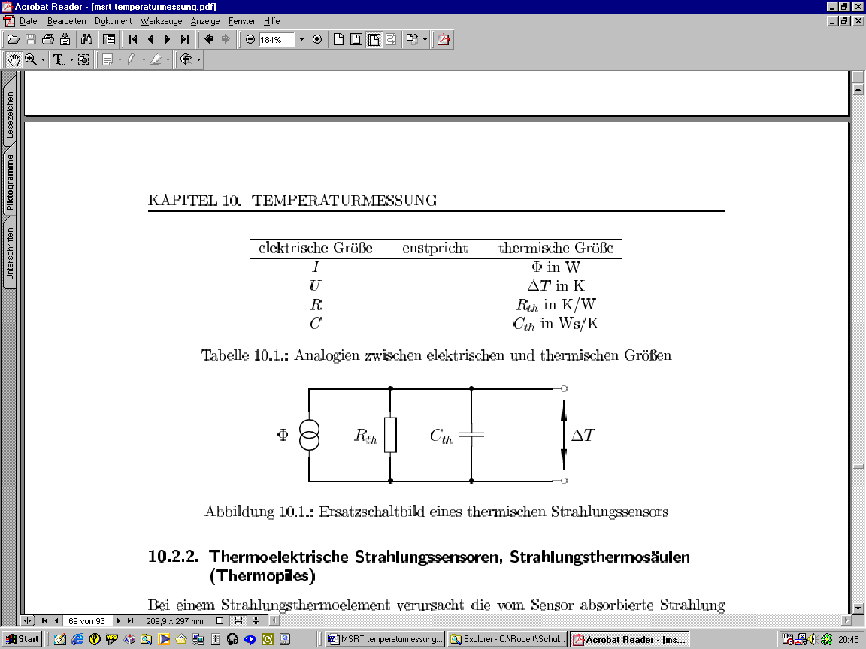
1.2.1.3) Ersatzschaltbild eines thermischen Strahlungssensors

1.2.2) Thermoelektrische Strahlungssensoren, Strahlungsthermosäulen
Bei einem Strahlungsthermoelement verursacht die vom Sensor absorbierte Strahlung einen Temperaturanstieg an der warmen Verbindungsstelle der beiden thermoelektrischen Materialien. Strahlungssäulen sind Thermoelektrische Strahlungssensoren, deren absorbierende Sensorfläche von den warmen Kontakten einer Vielzahl in Reihe geschalteter Thermoelemente gebildet wird. Für die entstehende Spannung gilt:
$$U_{0ϑ}=n⋅(C_{1}−C_{2})⋅(ϑ_{1}−ϑ_{2})$$
Dabei gibt n die Anzahl der in Reihe geschalteten Thermoelemente an. Für die Empfindlichkeit S gilt:
$$S=n⋅(C_{1}−C_{2})⋅R_{\text{th}}$$

1.2.3) Bolometer
In Bolometern wird die Widerstandsänderung eines Thermowiderstandes infolge einer Temperaturänderung durch Absorption von Wärmestrahlung als Sensoreffekt genutzt. Der Thermowiderstand ist Teil einer Messbrücke, deren Verstimmung erfasst wird.

Als Materialien für den Sensorwiderstand eignen sich Metalle (Pt, Ni), Halbleiter (NTC oder PTC) oder auch Supraleiter. Mit Thermistorbolometern lassen sich Empfindlichkeiten bis zu 4000 V/W erzielen.

1.2.4) Pyroelektrische Strahlungssensoren
Funktionsprinzip:
Ferroelektrische Materialien (Dielektrikum) besitzen eine spontane Polarisation P_{Sp}, die stark temperaturabhängig ist. Änderungen dieser Polarisation führen zu der Ladungsverschiebung an der Oberfläche A des Dielektrikums.

